新 书 推 荐
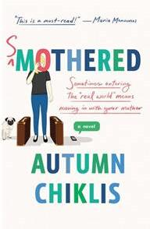
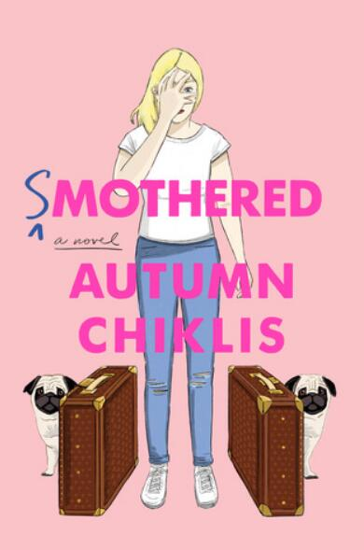
中文书名：《令人窒息的妈妈》
英文书名：SMOTHERED
作 者：Autumn Chiklis
出 版 社：St. Martin’s Press
代理公司：WME /ANA/Jackie Huang
页 数：288页
出版时间：2018年8月
代理地区：中国大陆、台湾
审读资料：电子稿
类 型：小说

- Popsugar网站“你应该在这个八月阅读的17部图书”（“17 Books You Should Read This August”）
- Town & Country网站的“2018年八月最佳阅读”（“The Best Books to Read in August 2018”）
- “好莱坞报道”网站（Hollywood Reporter）近期对奥特姆·奇克利进行了专访

内容简介：

这本令人捧腹的处女作小说讲述了当进入“真实的世界”意味着你搬回老家和母亲一同生活时会发生哪些事情，本书的内容源自于作者奥特姆·奇克利的亲身经历。

埃洛伊丝·“露”·汉森以优异的成绩从哥伦比亚大学毕业，做好了征服世界的准备。不过在此之前，她还有几个“小小的”问题需要解决：没有工作，没有前途，搬回老家住进自己童年时代的卧室。露下定决心要严格执行自己的时间安排，打算尽快找到一份工作，从父母的房子里搬出去。但是雪莉·“妈妈雪”·汉森对女儿搬回来住这件事却异常激动，她想让女儿继续住在家里的心情，与露想要搬出去的心情同样迫切，毕竟，还有谁能像自己女儿这样，把自己不想让丈夫知道的购物战利品藏起来，陪着自己去“魂车轮”健身中心，并在自己注射瘦脸针时紧紧握着自己的手呢？

《令人窒息的妈妈》是一部令人捧腹大笑的纪实小说，书中充满了大量的日记、短消息、电子邮件、账单、收据、推文、医生处方、工作申请与拒绝信、停车罚单，以及哈巴狗的照片，这些内容记录了露从大学搬回家后的一整年的生活。这本书从露的视角，讲述了两个（还算）年轻的女人的故事，她们会逐渐明白，我们都会长大，但这并不意味着我们必须变老。

作者简介：
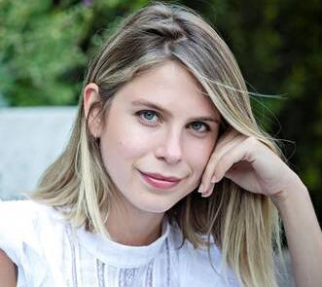
奥特姆·奇克利（Autumn Chiklis）刚从南加利福尼亚大学（University of Southern California）毕业不久，她在那里学习戏剧与剧本创作。她是一名演员【《盾牌》（The Shield）】、单口相声演员，并为《赫芬顿邮报》（The Huffington Post）供稿。她目前居住于加利福尼亚州洛杉矶，与母亲、父亲和两只哈巴狗生活在一起。

媒体评价：

“这本风趣幽默的处女作小说以奇克利的真实生活为原型，书中包含的日记、短消息、电子邮件、收据与其他多种形式的文本，为本书增添了不少趣味性，读者也会在露遇到的各种窘境和挫折中找到许多逗趣的元素。从企图为丢失的哈巴狗在警局做笔录，到因为采用果汁排毒减肥法而惹出的麻烦，从练习瑜伽时的走光事件，到一个善意的谎言引发的全国性新闻，读者会在露逐渐适应自己的新生活，学着处理自己与母亲的关系的过程中，与露产生共鸣。这本书对于刚刚毕业的社会新鲜人、深陷母女矛盾中的人，以及寻找有趣的夏日读物的人来说，是一部理想的作品，它定会让读者沉迷其中，寻获快乐。”
----《书目杂志》（Booklist） 星级评论

“奥特姆•奇克利是小说界前途光明的新声音，是对任何有趣且有关女性的事情的幽默而机敏的观察者。世界上没有任何一个母亲或女儿会对奥特姆•奇克利和她的小说《令人窒息的妈妈》无动于衷。”
----兰迪·玛伊姆·辛格（Randi Mayem Singer），《窈窕奶爸》（Mrs. Doubtfire）的编剧

“下一位杰出女性作家，新生代好莱坞声音，奥特姆•奇克利窥探并意识到当今的母亲与其成年女儿之间的关系是令人愉悦、精准、尖锐、令人吃惊、充满教育意义，并且常常是无比滑稽的。这无疑是一本必读小说。”
----玛丽娅·曼努诺斯（Maria Menounos），
《纽约时报》畅销书作者，演员、电视节目主持人

谢谢您的阅读！
请将反馈信息发至：黄家坤（ Jackie Huang）
安德鲁·纳伯格联合国际有限公司北京代表处
北京市海淀区中关村大街甲59号中国人民大学文化大厦1705室
邮编：100872
电话：010-82504106
传真：010-82504200
Email：JHuang@nurnberg.com.cn
网址：http://www.nurnberg.com.cn
微博：http://weibo.com/nurnberg
豆瓣小站：http://site.douban.com/110577/
微信订阅号：ANABJ2002

